首次登入執行步驟

個人憑證註冊

開啟公文系統後，第一次須進行憑證註冊如下圖點選左側「個人管理介面」。

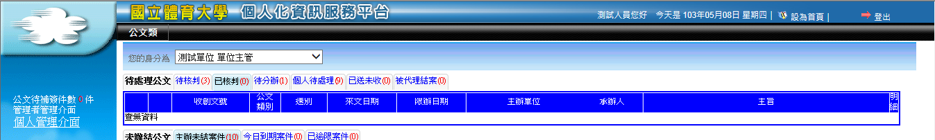
圖 1.1-1

點選憑證註冊按鈕，輸入身份證號碼。
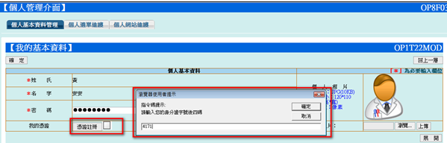
圖 1.1-2

輸入自然人憑證PIN CODE後點選確定（預設為出生年月日6碼），出現憑證證書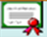即註冊成功。

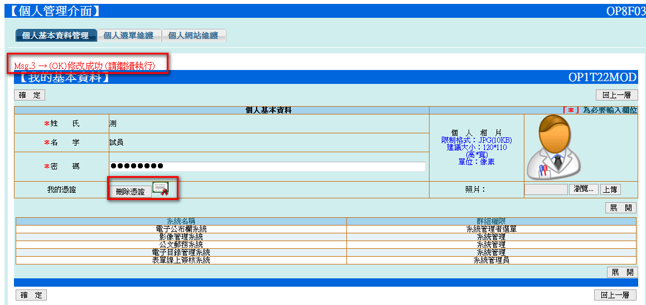
圖 1.1-3

操作環境需求

使用者個人電腦最低硬體設備

中央處理器：Intel®P4 3.0Ghz以上

記憶體：1G以上

硬碟：20 GB以上

使用者個人電腦軟體環境

作業系統： WindowsXP、WindwosVISTA、Windwos 7。

瀏覽器：在MS IE 8.0以上版本瀏覽器運作。

個人PC環境設定
為避免因個人PC設定造成例如：無法簽核、無法列印…等問題，請依下述步驟設定您的個人電腦，每台電腦僅需設定一次即可。

IE瀏覽器設定(加入信任網站)

開啟公文系統網站並加入信任網站，如下圖。

點選IE工具列的工具鈕，選擇網際網路選項。
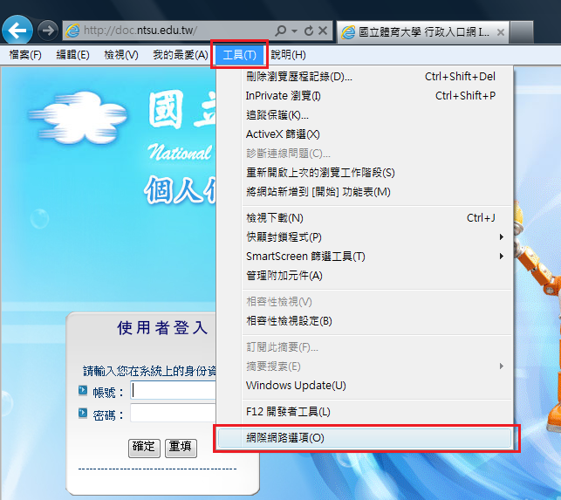
圖 2.3-4

選擇安全性－＞點選信任的網站－＞點按網站鈕如下圖。

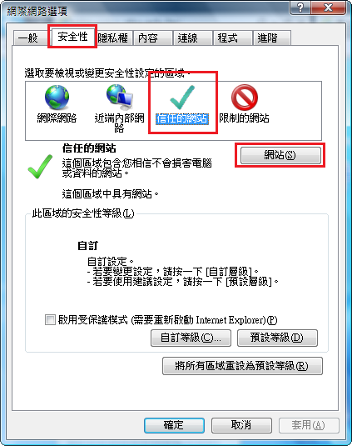
圖 2.3-5

輸入內部資訊網的網址，點按新增加入信任網站，操作畫面如下圖。

注意：欄位「□此區域內的所有網站需要伺服器驗證(https:)」不需勾選。

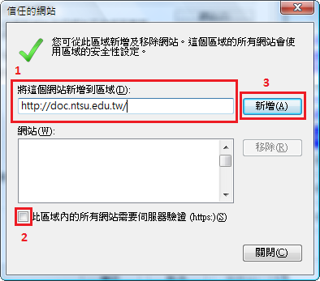
圖 2.3-6

IE編碼器調整為自動選取操作畫面如下。(新版公文系統為UTF-8編碼開發)

選擇檢視－＞編碼－＞將自動選取打勾。

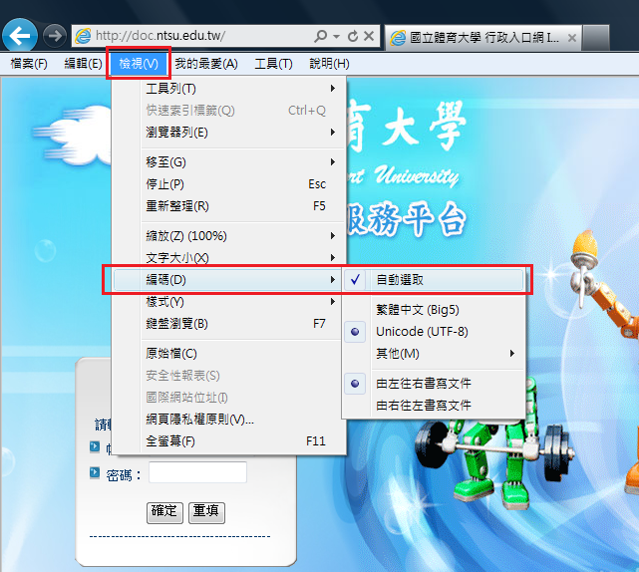
圖 2.3-7

如有開啟快顯封鎖者請將網址新增至允許網站。

點選IE工具列的工具鈕，選擇網際網路選項。

選擇隱私權－＞點選快顯封鎖程式－＞點按設定鈕。

輸入內部資訊網的網址，點按新增加入允許的網站網址清單。

將公文資訊入口網的網址加入允許的網站網址中。
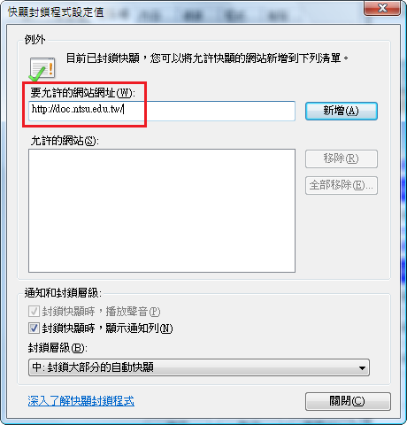
圖 2.3-8

如欲關閉快顯封鎖模式

點選IE工具列的工具鈕，選擇網際網路選項。

選擇隱私權－＞將開啟快顯封鎖程式－＞打勾取消。

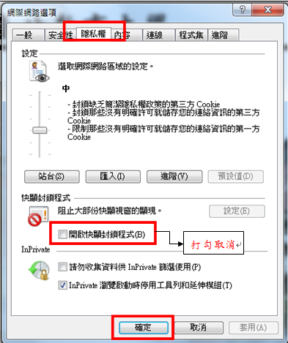
圖 2.3-9

瀏覽器捷徑列工具軟體
倘若使用者IE瀏覽器有安裝如Google、Yahoo！奇摩等捷徑列工具軟體，將會攔截本系統彈出式視窗之顯現，故建議登入使用本系統時暫時將其關閉。
圖 2.3-10

安裝初始化元件
使用者在第一次使用線上簽核系統時，請依照WINDOWS版本安裝Java元件；WindowsXP使用者請務必使用Java6u31版本：
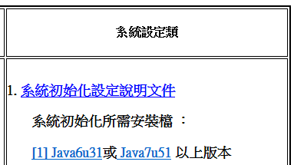
圖 2.3-11

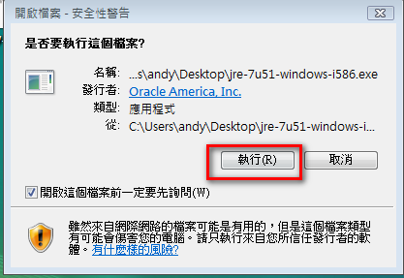
圖 2.3-12

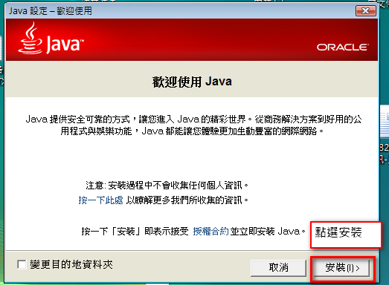
圖 2.3-13
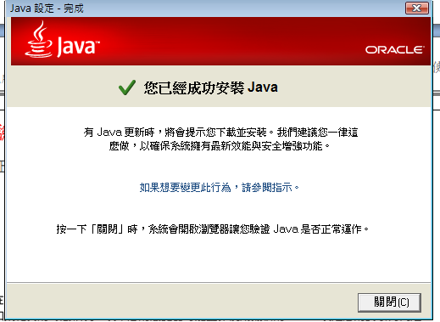
圖 2.3-14
安裝後，選擇「開始」>「控制台」，執行Java設定。
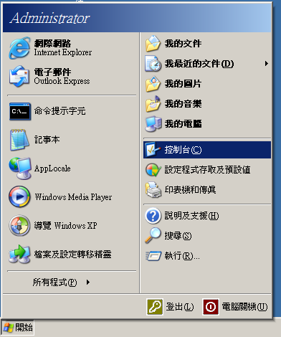
圖 2.3-15
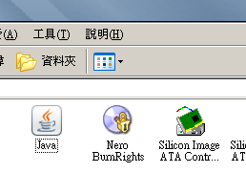
圖 2.3-16
選擇「更新」後，將「自動檢查更新」取消。
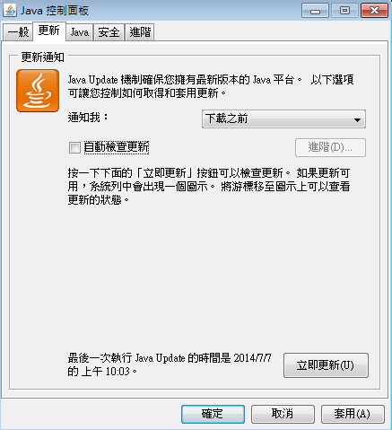
圖 2.3-17
選擇「進階」後，於「安全」>「混合程式碼」選擇「啟用-隱藏警告並在防護下執行」，並點按「確定」完成設定。
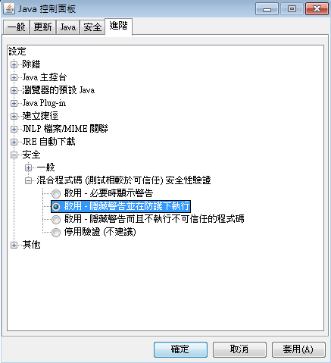
圖 2.3-18

